CA 153 Salıncak Şartnamesi
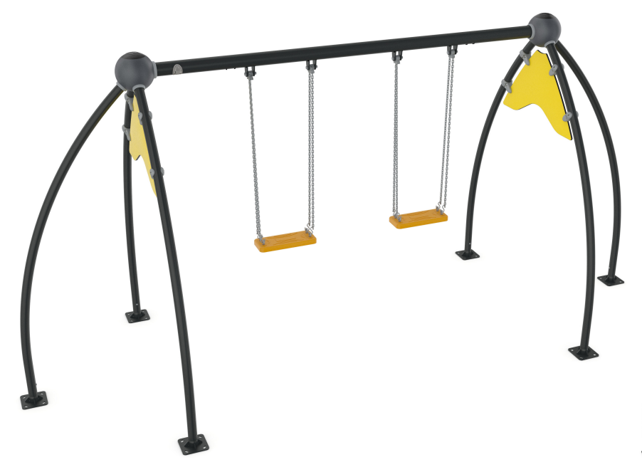
ÜRÜN GENEL ÖZELLİKLERİ
Ürün üzerinde TS EN 1176-1, 1176-2 ve normlarına aykırı bir detay bulunmayacaktır. Ürün üzerindeki tüm detaylar uluslararası güvenlik ve emniyet normlarına uygun olmalıdır.
Ürün 3 yaş ve üzeri kullanıcılar için tasarlanmış max. 2 kişi kapasiteye ve max. 1.50 m düşme yüksekliğine sahip sallanma elemanıdır.

KONSTRÜKSİYON
Ürünün ikili 6 ana dikmesi ve salıncak taşıyıcı borusu bulunur. Tüm borular Ø 60.3 mm çapında 3.65 mm et kalınlığına sahip ST 37 malzemeden üretilmelidir. Salıncak mafsallarının bağlandığı kulak saclarının kaynatıldığı ara kiriş borusu ise; Ø 88.9 mm çapında 4 mm et kalınlığına sahip ST 37 malzemeden üretilmelidir.

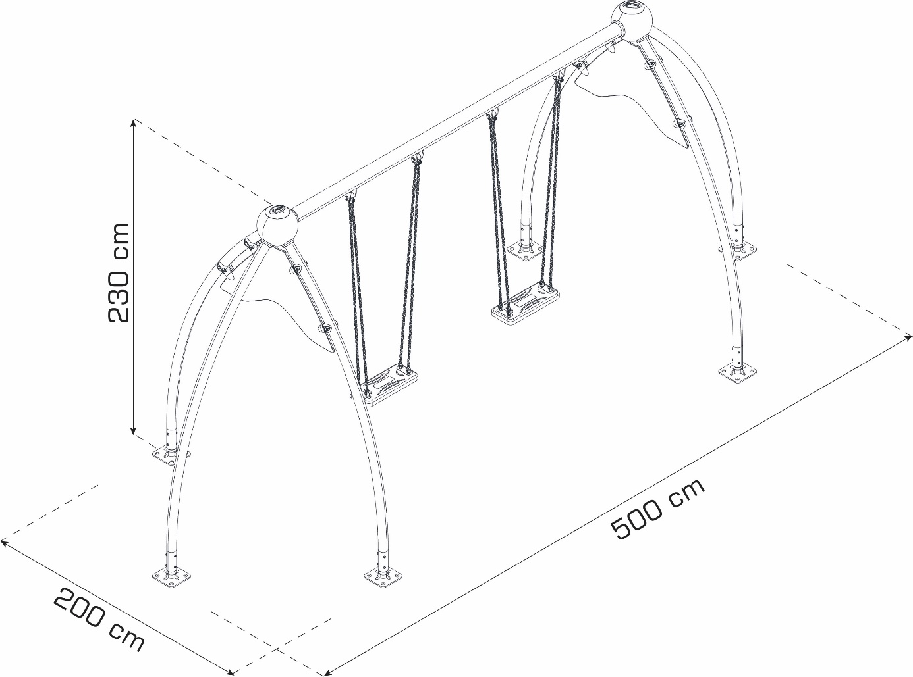

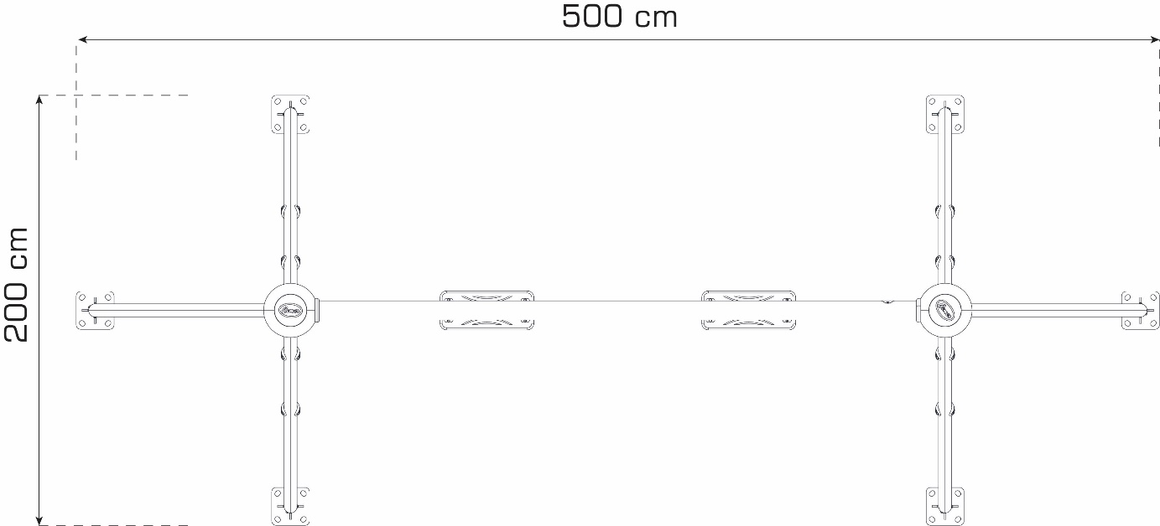

PANELLER VE PLAKALAR

Ürün üzerindeki temanın grafiklerine ve formuna uygun şekilde yerleştirilen bariyer plakaları 12 mm kalınlığında UV dayanımına sahip HPL malzemeden üretilmelidir. CNC Router tezgahlarında kesilip işlenmelidir.

BAĞLANTILAR
Robot Mafsal

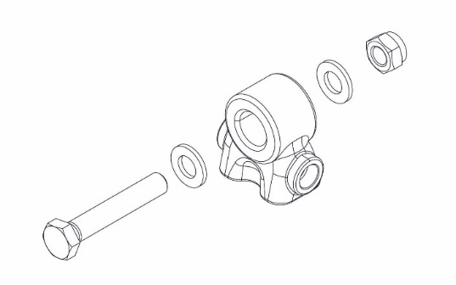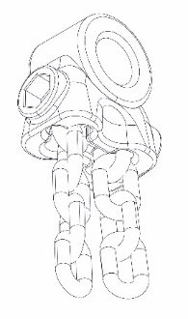
Salıncak üst mafsal, bağlantı örneği hassas döküm tekniği ile üretilmiş, parmak sıkışmaya engel olacak şekilde tasarlanmış olmalıdır. Salıncak taşıyıcı borusu üzerinde kaynaklı bulunan iki kulak arasına M12*80 cıvata ile sabitlenecek, rijit bir yataklama ve aşınmaları engellemek için teflon yatak kullanılmalıdır. Monte olacağı her kulaktan birisi M12 kılavuz çekilmiş olup, ayrıca M12 fiberli somun ile kontra sistem haline getirilmiş olmalıdır. Tüm bağlantı detayları PA6 malzemeden enjeksiyon tekniği ile üretilmiş plastik kapaklar ile gizlenmiş olmalıdır.

Zincir
DIN 766 Standart ına uygun olarak 6 x 18,5 mm kalibre zincir olacaktır. Zincir ölçüleri EN 1176-1 Standart içeriğinde belirtilen ölçülere uygun olmalıdır. Zincirler min.25 mikron sıcak daldırma galvanizli olacaktır. Mekanik özellikleri aşağıdaki tabloda verilmiştir. (Bkz. Zincir Tablo-1)

Zincir Tablo-1
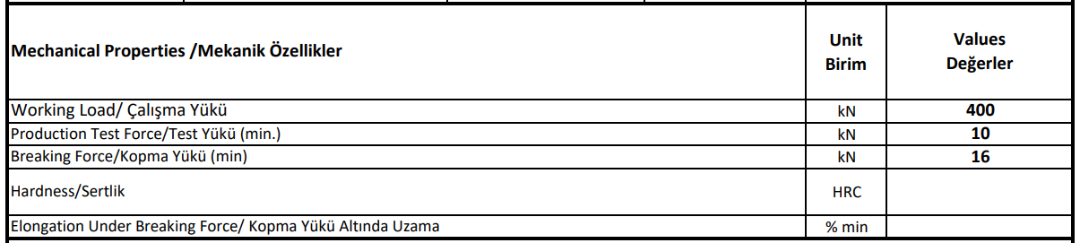

Küre: Dikmelerin birbiriyle ve taşıyıcı kirişlerle bağlantısı Ø 250 mm çaplı alüminyum döküm dairesel bağlantı aparatı ile sağlanmalıdır. Üretim yöntemi olarak kokil kalıba döküm yöntemi kullanılmalıdır. Boruların alüminyum döküm kürelerin yüzeyine montajının yapılabilmesi için; 60.3 mm çaplı boru için ve 88.9 mm çaplı boru için küre adaptör bağlantı parçalarının geldiği noktalara uygun çaplı delik açılmalı ve en az 5 eksen index cnc tezgahlarda işlenmelidir.
Preslenmiş boru ve küre birleşim detayını gösteren resim aşağıda görüldüğü gibidir. Kürelerin birleşimi için 5 eksen cnc tezgahlarında işlenmiş kürelerin yuvalarına bağlantısı m18 civata yardımıyla yapılmaktadır. Korozyonu önlemek ve rengini sabit tutmak amacıyla kumlama işlemine tabi tutulacaktır. Çözücü içermeyen çinko / epoksi /polyester esaslı toz fırın boya ile boyanacaktır. Enjeksiyon kapaklar ile muhafaza altına alınmalıdır.
Kürenin tapa yerinden talaş kaldırılmalı ve kullanılacak tapaya uygun çap boşluğu açılmalıdır. Küre tapası yerine oturabilmesi için T çakı ile gereken ölçü kadar kanal açılmalıdır. Küre tapası yerine rahat oturabilmesi için iç tarafa 20° açı takımı ile pah kırılmalıdır. Tapa yerini işlemek için ekstra hiçbir delik, kaynak vb işleme tabi tutulmamalıdır. Açılan kanallara da boruların rahat girebilmesi için köşelere 45° pah kırılmalıdır.
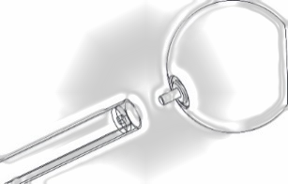
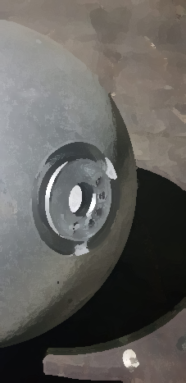

Kelepçeler
İp köprünün ve HPL panellerin borulara bağlantısı aluminyum döküm bağlantı kelepçeleri ile sağlanmalıdır.
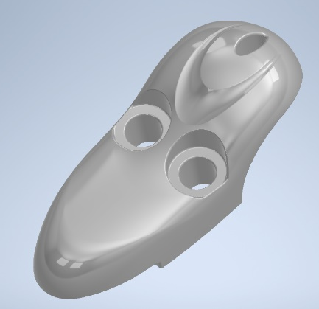
Enjeksiyon Bağlantı Parçaları
Küre Adaptör
İlgili üründeki boruların küre bağlantı noktalarında uygulanması gereken bağlantı parçasıdır. Enjeksiyon tekniği ile üretilerek, Ø 88.9 mm ve Ø 60.3 mm boru çaplarına uygun olmak üzere 2 tip olarak kullanılmaktadır.

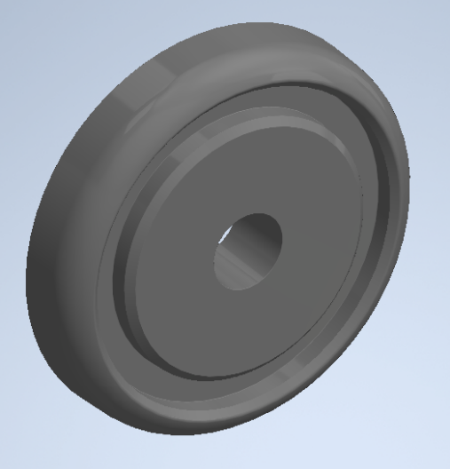

CIVATALAR

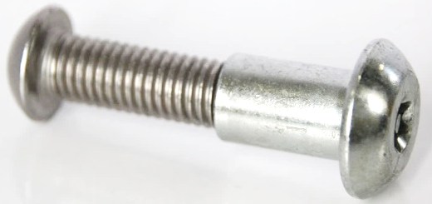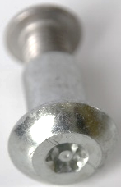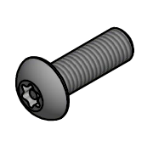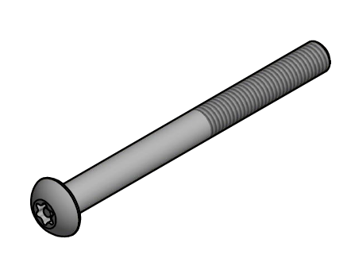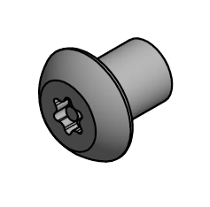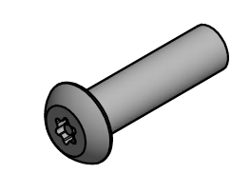
PAN KAFA CİVATA VE SOMUN TEKNİK ÖZELLİKLERİ
Lüzum görülen yerlerde kullanımı gerçekleşen buton kafa (pan head) bağlantı elemanları ISO 7380 normuna uygun şekilde olmalıdır.
Bağlantı elemanları soket tarzı altı noktalı yıldız şeklinde olacak, merkez emniyet pinli ya da pinsiz olabilecektir. Altı nokta yıldız yuva T-45 anahtara uygun ebatlarda olmalıdır.
Yüksek tork uygulamaları için kullanılabilir olmalıdır.
Bağlantı elemanları yüzey sertliği asgari 8.8 kalite olup, korozyon direnci için alkali çinko kaplama işlemine tabii olmalıdır.
Alkali çinko için tuz testinde beyaz pas 75 saat, kırmızı pas 480 saat, kalınlık min. 12 mikron ve sürtünme katsayısı aralığı 0.12-0.18 şartlarını sağlayacak, ayrıca her sevkle birlikte o sevke ait test sonuçları paylaşılacaktır.
Bağlantı elemanları vida tipi metrik olacak, asgari M10 adım 1.5mm olmalıdır.
Somunlar manşon/burç somun (sleeve nut) şeklinde, farklı kördelik paso ölçülerde olmalıdır. Cıvatalar farklı boy ve paso ölçülerinde olmalıdır.
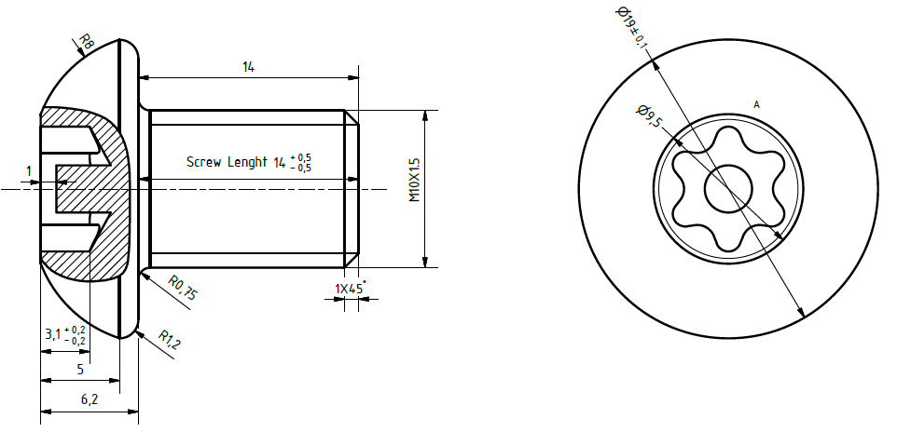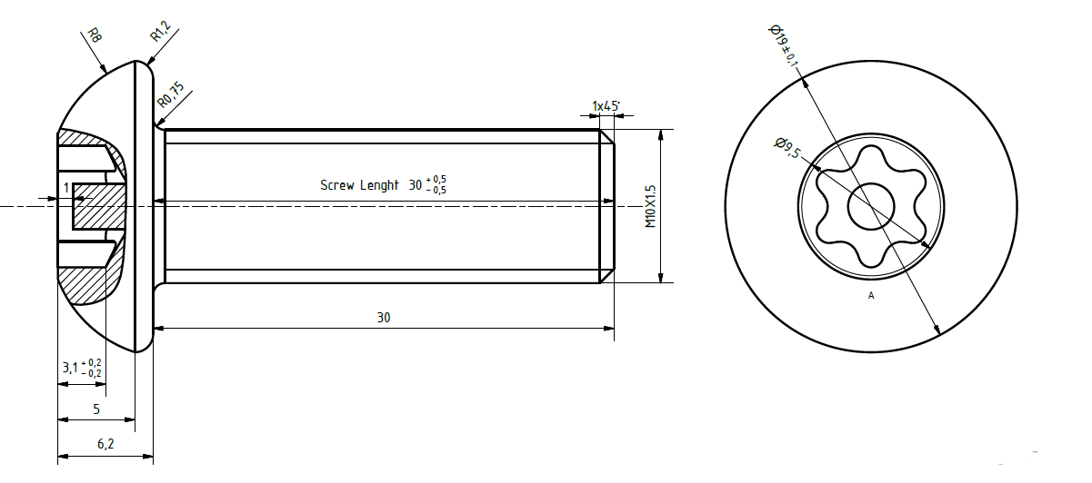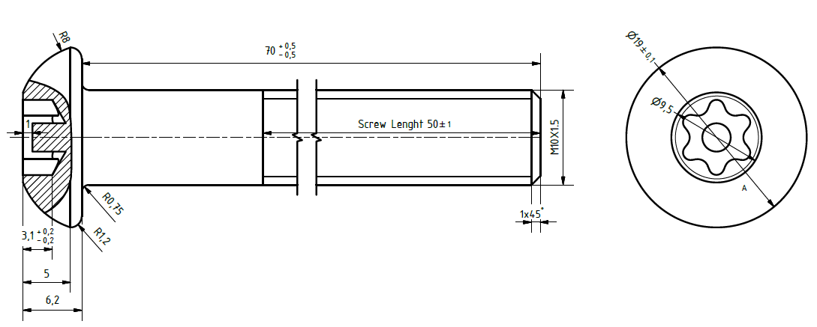
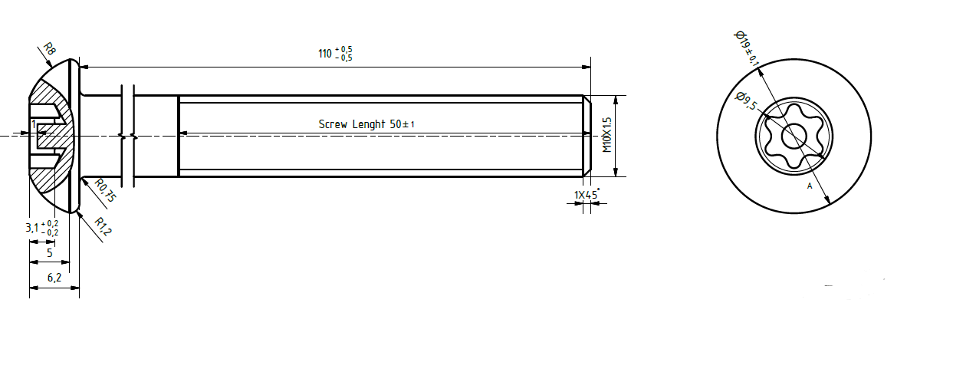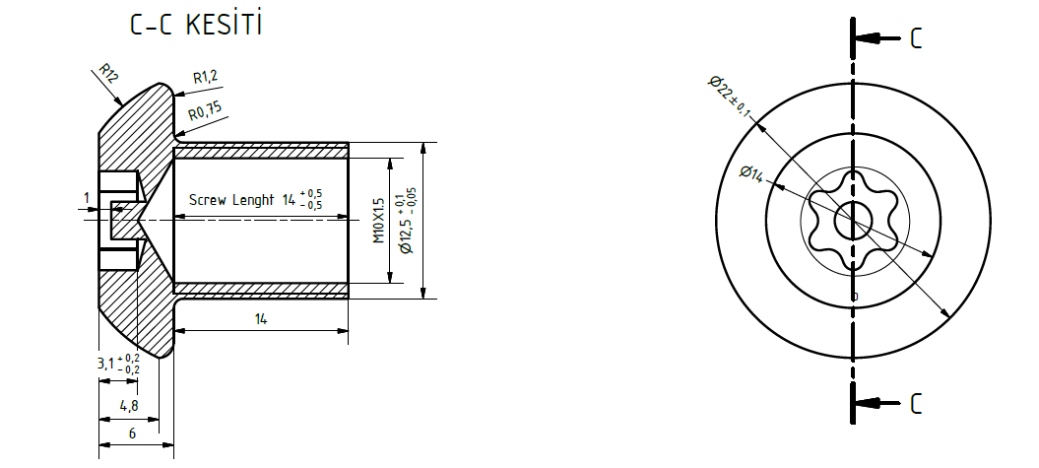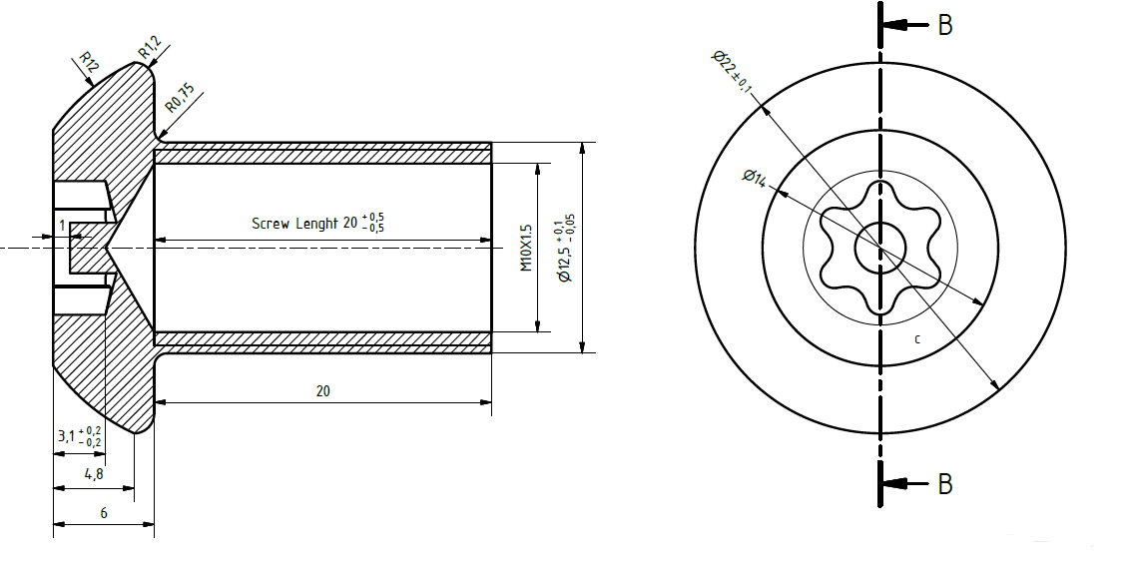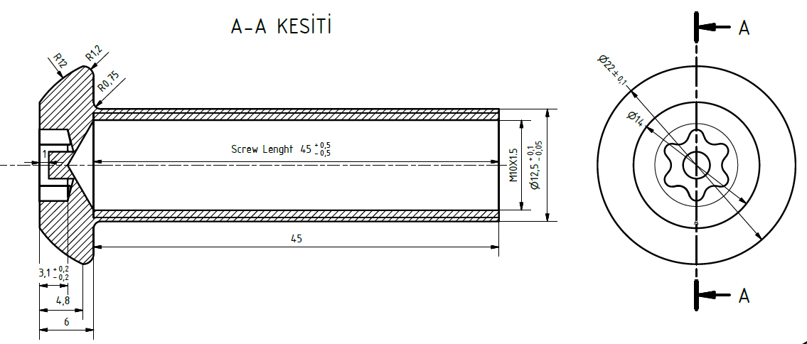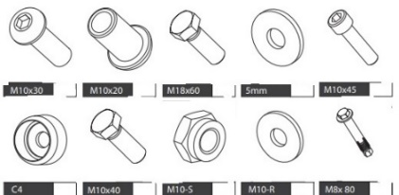
CIVATA | M10*14 PAN HEAD LOKMALI CIVATA  Tasarımı yapılan ürünlerin montajında hiçbir bağlantı elemanının dışarıya doğru çıkıntısı 5 mm geçmemelidir.
CIVATA | M10*30 PAN HEAD LOKMALI CIVATA  Tasarımı yapılan ürünlerin montajında hiçbir bağlantı elemanının dışarıya doğru çıkıntısı 5 mm geçmemelidir.
CIVATA | M10*70 PAN HEAD LOKMALI CIVATA  Tasarımı yapılan ürünlerin montajında hiçbir bağlantı elemanının dışarıya doğru çıkıntısı 5 mm geçmemelidir.
CIVATA | M10*110 PAN HEAD LOKMALI CIVATA  Tasarımı yapılan ürünlerin montajında hiçbir bağlantı elemanının dışarıya doğru çıkıntısı 5 mm geçmemelidir.
SOMUN | M10*14 PAN HEAD LOKMALI SOMUN  Tasarımı yapılan ürünlerin montajında hiçbir bağlantı elemanının dışarıya doğru çıkıntısı 5 mm geçmemelidir.
SOMUN | M10*20 PAN HEAD LOKMALI SOMUN  Tasarımı yapılan ürünlerin montajında hiçbir bağlantı elemanının dışarıya doğru çıkıntısı 5 mm geçmemelidir.
SOMUN | M10*45 PAN HEAD LOKMALI SOMUN  Tasarımı yapılan ürünlerin montajında hiçbir bağlantı elemanının dışarıya doğru çıkıntısı 5 mm geçmemelidir.
CIVATA | M8*25 PAN HEAD LOKMALI CIVATA  Tasarımı yapılan ürünlerin montajında hiçbir bağlantı elemanının dışarıya doğru çıkıntısı 5 mm geçmemelidir. | 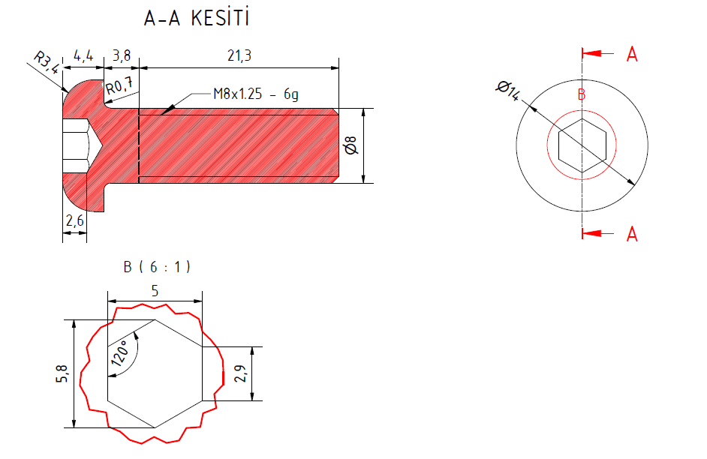
CIVATA | M8*25 PAN HEAD LOKMALI CIVATA  Tasarımı yapılan ürünlerin montajında hiçbir bağlantı elemanının dışarıya doğru çıkıntısı 5 mm geçmemelidir. | 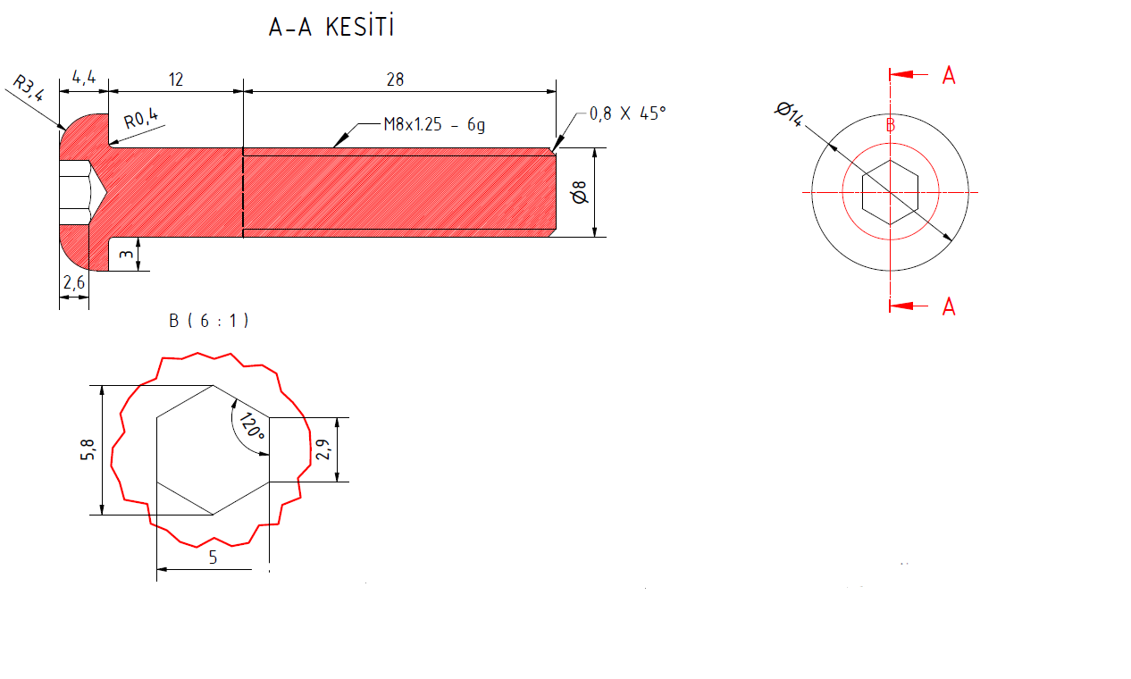
SOMUN | M8*17 DEKROMENT KAPLI LOKMALI SOMUN  Tasarımı yapılan ürünlerin montajında hiçbir bağlantı elemanının dışarıya doğru çıkıntısı 5 mm geçmemelidir. | 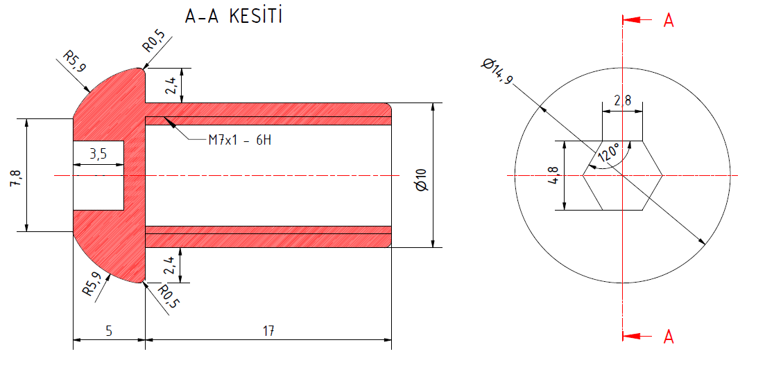
SOMUN | M8*12 PAN HEAD LOKMALI SOMUN  Tasarımı yapılan ürünlerin montajında hiçbir bağlantı elemanının dışarıya doğru çıkıntısı 5 mm geçmemelidir. | 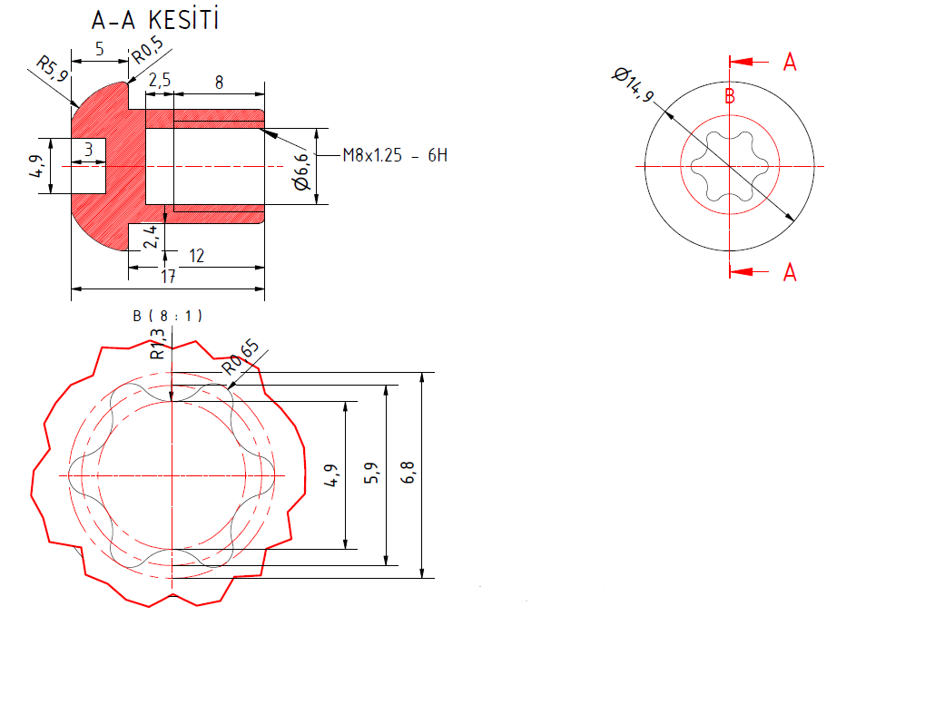

METAL YÜZEY İŞLEMLERİ
Ürün üzerindeki tüm metal aksamlar boyanacaktır. Anti korozyon ve boya işlemleri özellikleri aşağıda belirtilmiştir.
İşlem yapılacak yüzey ilk olarak SA 2.5 kalitesinde kumlanarak yüzey üzerindeki pas, yağ, cüruf vb. temizlenecektir.
Yüzeye ikinci proses olarak çinko esaslı 80 µ astar toz boya uygulanacak, son proses olarak polyester esaslı 80 µ toz boya uygulanarak renklendirilecektir. Toz boya belirtilmiş tüm yüzeylerde minimum 160 µ (çinko esaslı 80 µ astar toz boya uygulanacak, son proses olarak polyester esaslı 80 µ) toz boya uygulanarak renklendirilecektir. Çinko astar 2 katmanlı sistem olacak ve çinkonun katodik koruması ile son katın korumasını birleştirilmelidir. Boya kalınlıklarında max. +/- % 10 kalınlık toleransı olmalıdır.
Astar toz boya yüksek korozyon dirençli olacaktır.
Son kat boya UV dayanımlı olacak, kurşun ihtiva etmeyecektir.
Uygulama aşağıdaki normlara göre test edilip ilgili özelliklerde olacaktır,
-TS EN ISO 9227 normuna göre 1440 saat C5-M yüksek korozyon sınıfına uygun olacaktır.
- TS EN 6270-1 normuna göre 720 saat neme dayanıklı olacaktır.
- BS-EN 71-3:2013 ve A1:2014 normlarına göre toksik element içermeyecektir.
- Poliaromatik hidrokarbon (PAH) içermeyecektir.
- TS EN 71-2 normuna göre alevlenmeme özelliğine sahip olacaktır.
- TS EN 71-3 normuna göre element göçü bulunmayacak özelliğine sahip olacaktır.
- TS EN ISO 2409 normuna göre yapışma mukavemeti çok iyi seviyede olacaktır.

PAKETLEME

İlgili oyun grubu sevkiyatı taşıma esnasında hasar görmemesi için ahşap kasalar içerisinde yapılmalıdır. Kasaların teknik detayları aşağıdaki gibi olmalıdır;
Tam kapalı kasalarda 11 mm kalınlığında OSB kullanılmaktadır.
8-10cm genişliğinde, 20 mm kalınlığında kurutulmuş (nemi %15 altına indirilmiş) kereste kullanılmaktadır.
Üst kapaklar vida kullanılarak kapatılmaktadır.
Kasalar montajlı halde teslim edilmektedir.
Kasalar mutlaka Zirai Karantina Müdürlüğü’nün yayımladığı mevzuata uygun şekilde ısıl işlem görmelidir.
Kasalar ile ısıl işlem evrakları teslim edilmelidir.
